**МУНИЦИПАЛЬНОЕ БЮДЖЕТНОЕ ДОШКОЛЬНОЕ ОБРАЗОВАТЕЛЬНОЕУЧРЕЖДЕНИЕ « Детский сад « Улыбка»**

**КОНСПЕКТ**

**открытого занятия в подготовительной группе**

**« Ромашка»**

**на тему : « Путешествие в сказку»**

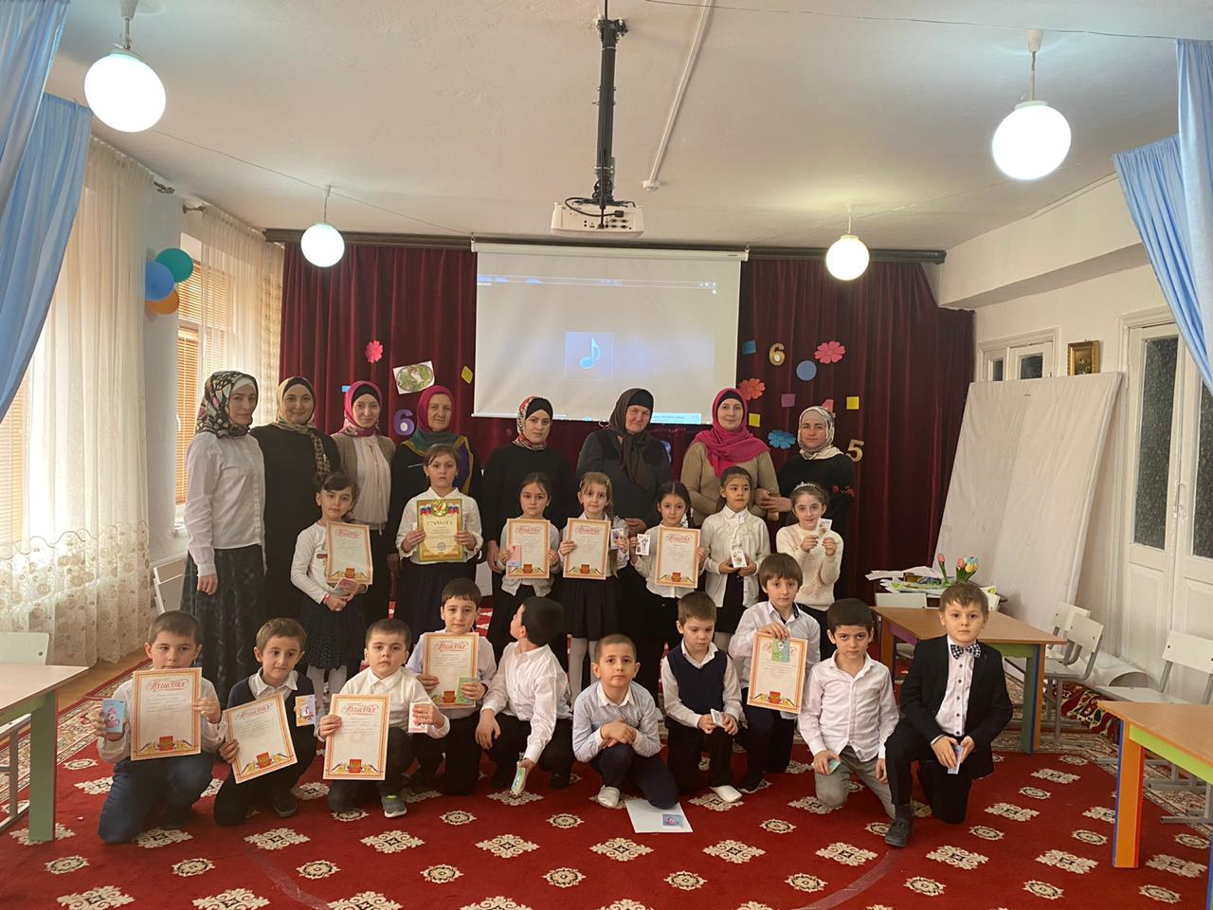

***Провела воспитатель : Исмаилова У.И***

***2021г***

***Конспект открытого занятия по ФЭМП в подготовительной группе***

***«Путешествие в сказку»***

***1. Организационный момент.***

*Дети входят в группу под музыку.*

*Ребята, посмотрите к нам пришли гости. Давайте мы с вами поздороваемся, и подарим гостям хорошее настроение (дети с ладошки сдувают хорошее настроение гостям)* 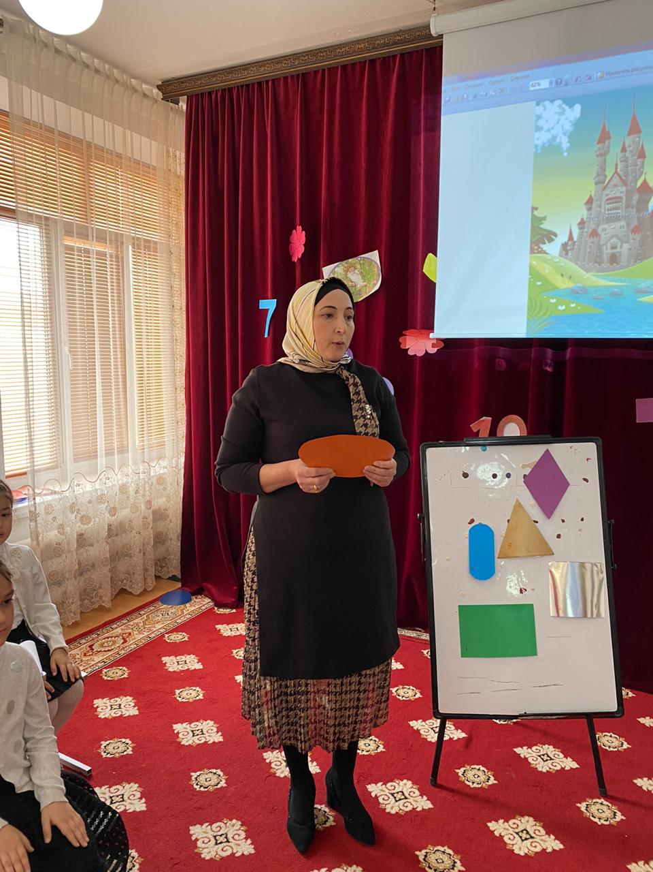

***2. Сказка.***

***Воспитатель:****Дети, вы любите слушать сказки? А сами не хотели бы попасть в сказку и помочь нашим героям? Хорошо. Сегодня я хочу вам рассказать сказку, сказка не простая, волшебная, с математическими заданиями, познавательными вопросами.*

*– Ну что, вы согласны? (Да). Мы с вами должны попасть в сказку только в четверг!  Ребята, а сегодня какой день недели? (Четверг.) Значит, нам пора отправиться в путь.*

*Повторение названий дней недели.*

*– Но сначала скажите, сколько всего дней в неделе? (7)*

*– Ребята, назовите дни недели по порядку. (Понедельник, вторник, среда, четверг, пятница, суббота, воскресенье.)                                                                – Какой день недели идет после вторника? четверга? субботы? (Среда, пятница, воскресенье.)*

*– Какой день недели идет перед вторником? средой? воскресеньем? (Понедельник, вторник, суббота.)*

*– Какой день недели находится между средой и пятницей? субботой и понедельником? (Четверг, воскресенье. )*

*В сказке всегда побеждает добро, дружба.*

*Какие вы знаете пословицы о дружбе?*

*Нет друга – ищи, а нашел – береги.*

*Не имей сто рублей, а имей сто друзей.*

*Друг за друга держаться – ничего не бояться.*

*Один за всех, все за одного.*

*Человек без друзей, что дерево без корней.*

*Где дружбой дорожат – там враги дрожат.*

*А что бы попасть в сказку нужно закрыть глазки и произнести волшебные слова “ 1, 2, 3 обернись, в сказке окажись”. Открываем глаза. Мы, ребята стоим возле дворца. Сказка начинается. Жил-был царь. И была у него дочь - красавица. Вот уехал как-то царь по своим царским делам, а дочка дома осталась. Вышла она в сад погулять, а тут налетел ветер, подхватил царевну и унес в тридевятое царство, тридевятое государство в КОЩЕЮ Бессмертному. . Поехал ее искать Иван Царевич.*

*Едет день, едет два. Подъезжает к избушке*

*Что за странный теремок?!*

*Из трубы идёт дымок.*

*У избушки ноги есть.*

*Кто ж тогда хозяин здесь?* 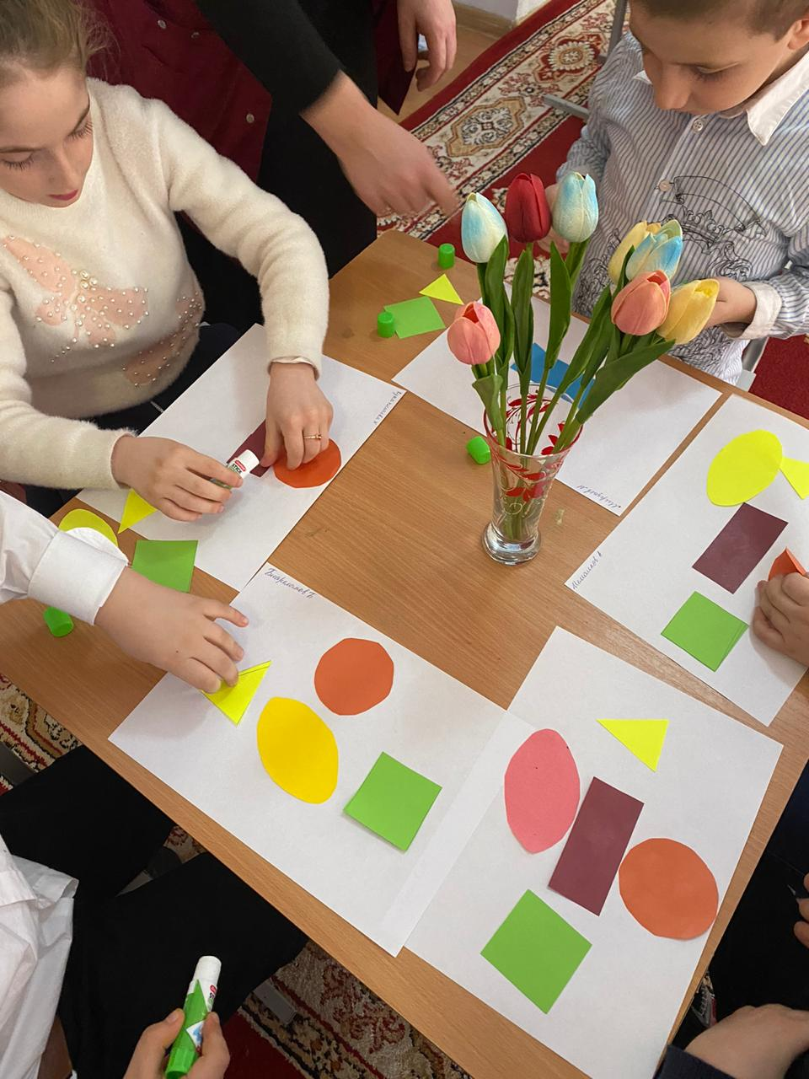

***(Баба-яга)***

*Да там живет Баба Яга.*

*Баба-яга: Фу-фу-фу, русским духом пахнет! Не иначе гости пожаловали*

*Рассказал Иван Царевич про свою беду. Баба Яга обещала помочь, если Иван Царевич ответит на ее вопросы.*

***Логические задачи:***

*1.Как в решете воду принести.*

*2.В корзине три яблока. Как поделить их между тремя детьми так, чтобы одно яблоко осталось в корзине?   
(Отдать одно вместе с корзиной)*

*3.Вы зашли в темную комнату, где есть свеча, газовая плита, керосиновая лампа. Что вы зажжете в первую очередь?   
(Спичку или зажигалку)*

*4. Что тяжелее: килограмм ваты или полкилограмма железа.   
(1 кг ваты)   
5. Когда гусь стоит на одной ноге, он весит 7 кг. Сколько будет весить гусь, если встанет на две ноги?   
(7 кг)*

***Воспитатель:****Справились мы с заданием Бабы Яги.*

*Баба Яга дала клубочек и отправила царевича к своей сестре Кикиморе. У неё находится карта. Клубочек покатился, и царевич пошел за клубком. Прикатился клубок к болоту. А кикимора сидела на пенечке на другой стороне болота, ребята если мы будем кричать, то она нас не услышит. – Ребята, смотрите, перед мост разобран. Давайте отремонтируем его. На каждой дощечке есть примеры. Их нужно решить, и вписать ответы.*

*Примеры такие: 10-5=5, 10-2=8, 5-3=2, 10-4=6, 8-4=4, 9-6=3, 7+2=9, 10-9 =1, 5+3=8, 3+4=12, 3+4=7, 5+1=6, 4+2= 6, 1+4= 5, 9- 5= 4.* 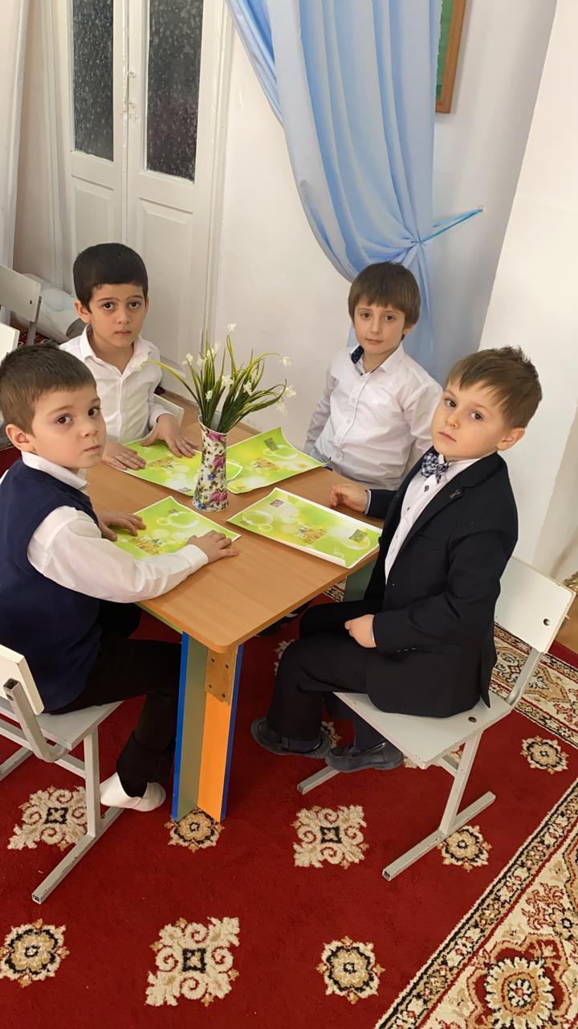

*– Молодцы, все правильно решили! Чтобы наш мост был крепким, дощечки с ответами*

*И еще вам одно задание умеете ли вы решать задачи. Так слушайте*

*Три яблока из сада Ежик притащил,*

*Самое румяное Белке подарил!*

*С радостью подарок получила Белка.*

*Сосчитайте яблоки у Ежа в тарелке. (2)*

*Пять ворон на крышу сели,*

*Две еще к ним прилетели.*

*Отвечайте быстро, смело!*

*Сколько всех их прилетело? (7)*

*Шесть веселых медвежат*

*За малиной в лес спешат.*

*Но один малыш устал,*

*От товарищей отстал.*

*А теперь ответ найди:* 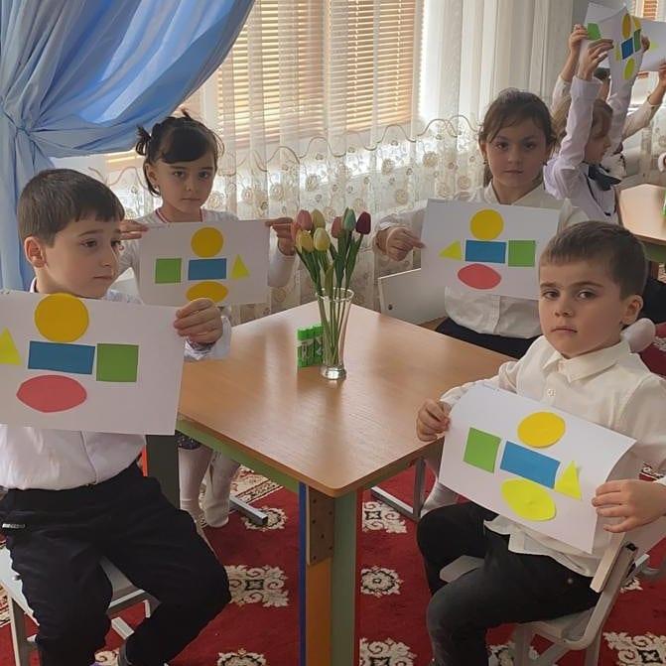

*Сколько мишек впереди? (5*

*Клубочек покатился, и царевич пошел за клубком. И вдруг перед царевичем показалась Кикимора. Она выслушала царевича и решила помочь. Но для того чтобы получить карту, надо выполнить задание.*

***Воспитатель:****Давайте поможем Ивану Царевичу выполнить задание. Перед вами карандаши и бумага. Приготовьтесь слушать задание и рисовать:*

* *в левом верхнем углу нарисуйте красный треугольник;*
* *в правом нижнем углу нарисуйте зеленый квадрат;*
* *в центре нарисуйте черный овал;*
* *в левом нижнем углу нарисуйте синий прямоугольник;*
* *в правом верхнем углу нарисуйте желтый квадрат.*

***Воспитатель:****А сейчас проверим.*

*Какую геометрическую фигуру нарисовали в правом нижнем углу? Где нарисовали желтый круг?*

*В где нарисовали овал?*

*- Вот и мы с Иваном Царевичем попали в сказочный лес. В лесу случаются чудеса. Лесные жители приготовили задание.*

*- Мы справились с заданием, и Кикимора дала карту Ивану царевичу можно идти дальше. Клубочек покатился дальше и привел Ивана Царевича в сказочный лес.*

***Рассели жильцов в домик***

*Посмотрите  вот дома, на каждом доме номер обозначен буквой. Нужно найти жильцов и расселить по домам. (с и з).*

*Пока дети выполняют задание, мы с вами ответим на вопросы:*

*1 Назовите мне животное , у которого есть иголки (еж, , дикобраз, морской еж)?*

*2. Назовите животное которое впадает в спячку (медведь, барсук, еж )?*

*3 Назовите домашних птиц которые умеют плавать (утка, гуси)?*

*4. Как заяц готовится к зиме 9заяц линяет, у него изменяется цвет меха)?*

*5. Как  называется засушливая, песчаная или каменистая местность, почти лишенная растительности? (пустыня).*

*6. Почему на вершине некоторых гор круглый год лежит снег? (на большой высоте холодно и выпавший снег не тает).*

*Проверим как выполнили задания  ребята, правильно ли они расселили жильцов.*

***Физкультминутка***

*Иван Царевич**раз - нагнулся, разогнулся,*

*Два - нагнулся****,****разогнулся, руки в сторону, развел****,****и пошел****,***

*пошел, пошел за царевной в глушь лесную,*

*вдруг пенек он увидал тихо сел и задремал.*

***Воспитатель:****Дети, откройте глазки, видите, перед нами стоит замок. Вот вход в замок. Дверь в замок, за которой спрятана царевна, завален камнями. Чтобы войти в замок нужно разобрать камни. Откройте коробки и выложите числовой ряд от 1 до 10 слева направо. Все приготовились, начали работать.*

* *покажите число больше 5 на 1 (6);*
* *маленькое число (1):*
* *число, которое меньше 7 на 1 (6);*
* *число, обозначающее день недели - вторник (2);*
* *число, последующее числа 4(5).*

*Молодцы, дверь в замок, мы очистили от камней. Но войти не можем, нужно выполнить еще одно задание, если правильно все сделать, то дверь откроется. Посмотрите и подберите правильно ключ к замку.*

*Какую геометрическую  фигуру  нам нужно подобрать, чтобы открыть замок.   Молодцы.  А сейчас мы с вами вставим ключ в замок и освободим царевну.*

*(****Входит Кощей):****Ха-ха-ха! Что вы думаете: спасли Царевну и герои? У меня ещё для вас испытание.*

*Вот посмотрите у меня есть сказочное озеро, в нем плавают рыбки, отгадайте, какие рыбки плавают в моем озере?* 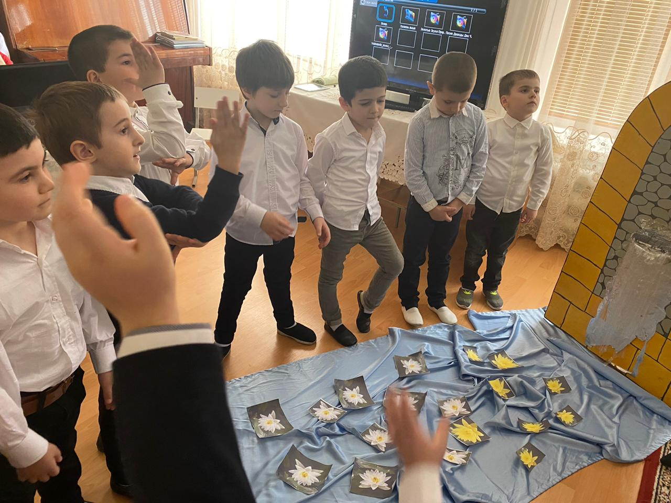

|  |  |  |  |  |  |  |  |
| --- | --- | --- | --- | --- | --- | --- | --- |
| ***1*** | ***2*** | ***3*** | ***4*** | ***5*** | ***6*** | ***7*** | ***8*** |
| ***А*** | ***К*** | ***Щ*** | ***С*** | ***У*** | ***Д*** | ***Л*** | ***Е*** |

*Кощей так и быть освобожу я из плена вашу царевну.*

***Воспитатель:***

*А теперь нам пора возвращаться в детский сад. Закройте глаза и начинаем отсчет от 1 до 5.*

*(Дети считают хором)*

*Вот мы и в детском саду.   
Мы в сказке побывали,   
Очень многое узнали,   
Возвратились мы назад,   
Детский сад нам очень рад.*

***3. Итог.***

*а) Где мы с вами сегодня побывали, ребята?*

*б) Что вам понравилось?*

*в) Что бы вы хотели пожелать нашим гостям?*

*...*